Informática Gráfica

Bryan Moreno Picamán

Práctica 3:

Modelos Jerárquicos

# http://www.ugr.es/~surfaces/workshop-willmore/imagen/logo-ugr.jpg

# 

# Grafo del modelo jerárquico

Grafo Objeto Final

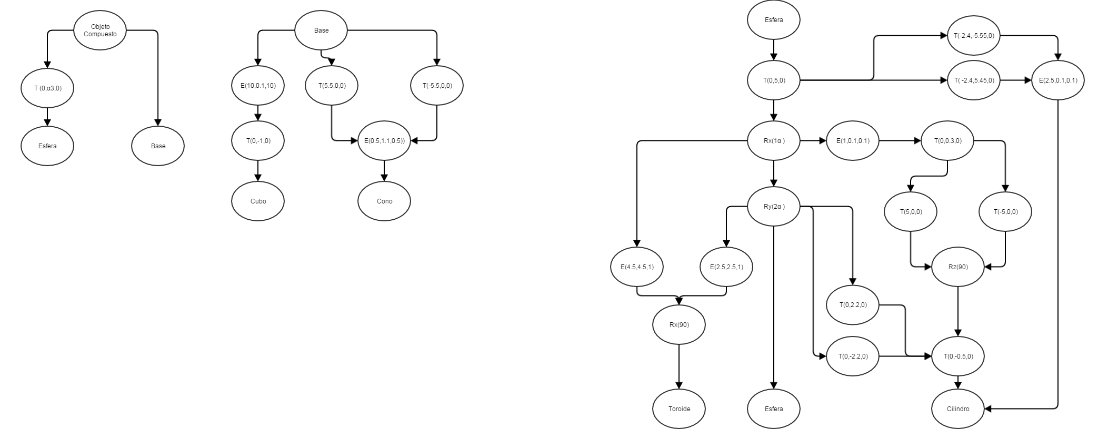

Grafo Base



Grafo Esfera

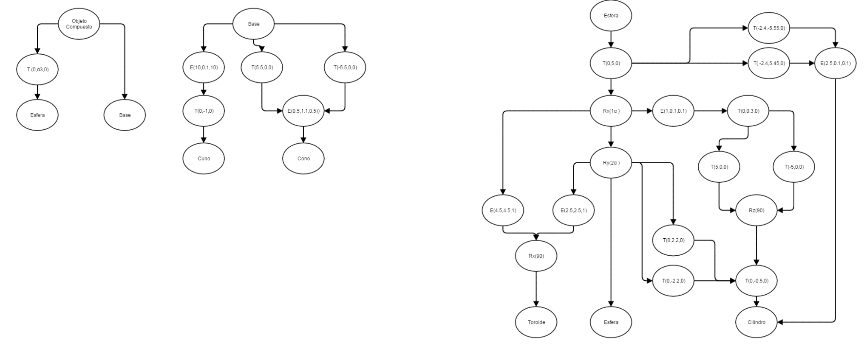

# Métodos de dibujo del modelo jerárquico

Objeto Final

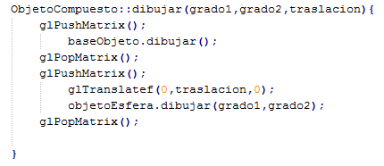

Base

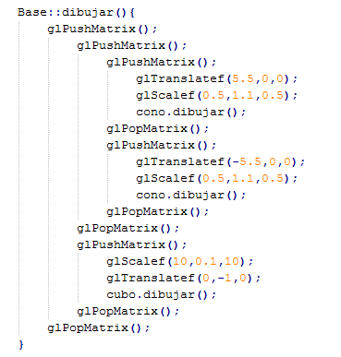

Esfera

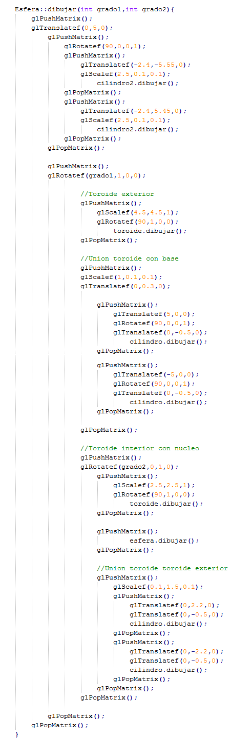



# RESULTADO

